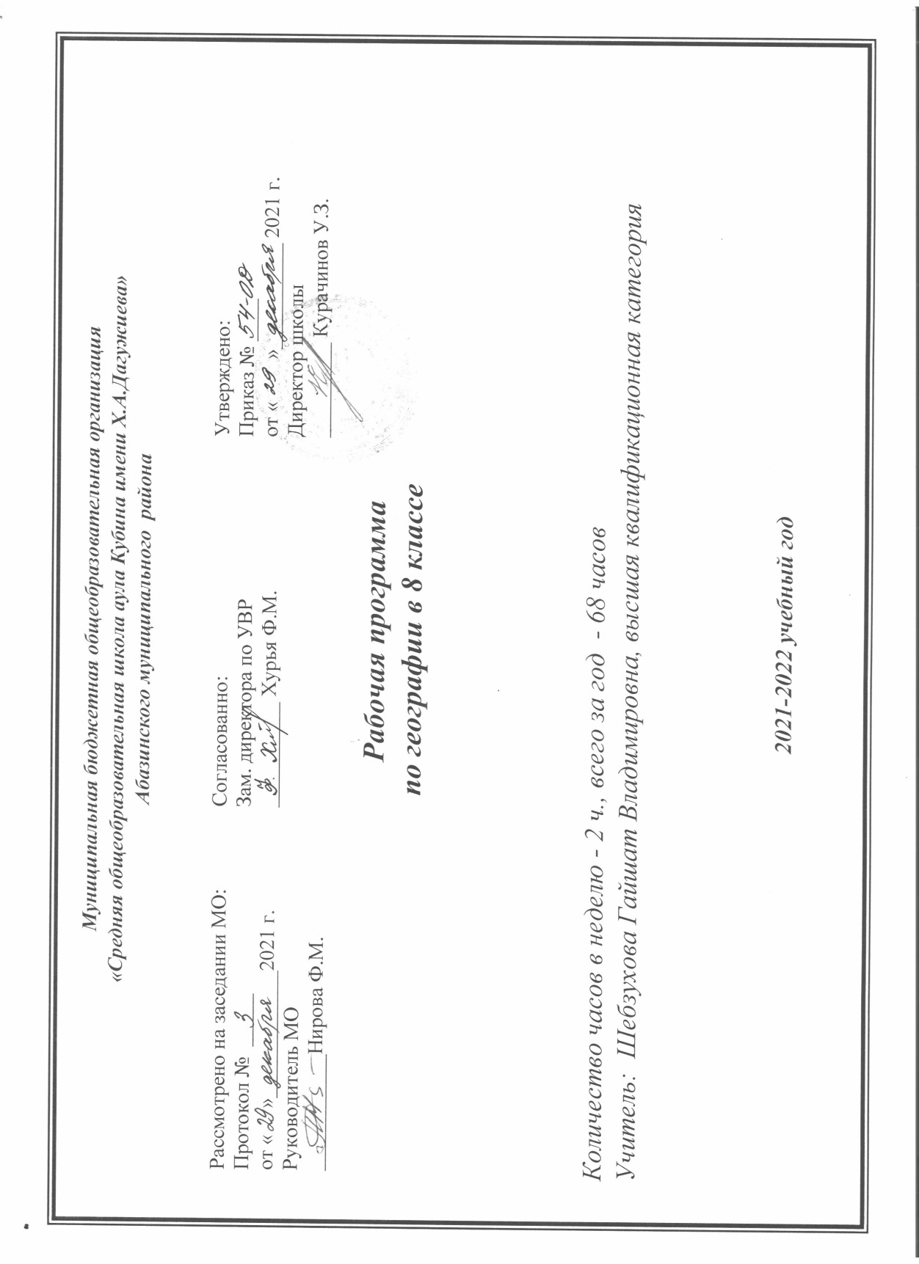

Используемый учебник: А.И. Алексеева и др. "География России. Природа и население» 8 класс, М.: Дрофа, 2008

*Количество часов: всего - 66 часов, в неделю -2 часа*

ГЕОГРАФИЯ РОССИИ: ПРИРОДА, НАСЕЛЕНИЕ

VIII КЛАСС

|  |  |  |  |  |  |  |
| --- | --- | --- | --- | --- | --- | --- |
| № | Тема урока | Кол-во  часов | Дата | Практическая работа. Контрольная работа | Д/з | Прим. |
| ВВЕДЕНИЕ (1Ч.) | | | | | | |
| 1. | Зачем изучают географию России. | 1ч. |  |  |  |  |
| РАЗДЕЛ № Ι. ПРОСТРАНСТВА РОССИИ (6Ч.) | | | | | | |
| 1. | Россия на карте мира. | 1ч. |  | Пр.раб №1. Россия на карте мира. |  |  |
| 2. | Границы России. | 1ч. |  | Пр.раб №2 Обозначение границы на к. карте |  |  |
| 3. | Россия на карте часовых поясов. | 1ч. |  | Пр.раб №3. Решение задач на поясное время |  |  |
| 4. | Формирование территории России. | 1ч. |  |  |  |  |
| 5. | Географическое изучение территории России. | 1ч. |  |  |  |  |
| 6. | Обобщение по теме «Пространства России». | 1ч. |  |  |  |  |
| РАЗДЕЛ ΙΙ. ПРИРОДА И ЧЕЛОВЕК (42Ч.) | | | | | | |
| 1. Рельеф и недра России (4ч.) | | | | | | |
| 1. | Строение земной коры (литосферы) на территории России. | 1ч. |  | Пр.раб №4 Тектоника и полезные ископаемые. |  |  |
| 2. | Важнейшие особенности рельефа России. | 1ч. |  | Пр.раб №5Рельеф России. Рельеф своей местности |  |  |
|  | Современное развитие рельефа |  |  |  |  |  |
| 3. | Использование недр. | 1ч. |  |  |  |  |
| 4. | Обобщение по теме «Рельеф России» | 1ч. |  |  |  |  |
| 2. Климат (5ч.) | | | | | | |
| 1. | Общая характеристика климата России. | 1ч. |  |  |  |  |
| 2. | Закономерности циркуляции воздушных масс. | 1ч. |  |  |  |  |
| 3. | Распределение температур и осадков. | 1ч. |  |  |  |  |
| 4. | Типы климата нашей страны. | 1ч. |  | Пр.раб №6 Климатические пояса и области. |  |  |
| 5. | Климат и человек. | 1ч. |  | Пр.раб №7. Оценка влияний климатических условий на географию сельскохозяйственных культур (таблицы и карты) |  |  |
| 3.Богатство внутренних вод (4ч.) | | | | | | |
| 1. | Реки России. | 1ч. |  | Пр.раб №8 Внутренние воды России |  |  |
| 2. | Озёра, подземные воды, болота, многолетняя мерзлота и ледники. | 1ч. |  |  |  |  |
| 3. | Человек и вода | 1ч. |  | Пр.раб №9. Сравнительная оценка обеспеченности ресурсами отдельных территорий |  |  |
| 4. | Обобщение по теме « Климат и внутренние воды» | 1ч. |  |  |  |  |
| 4. Почвы – национальное достояние страны (4ч.) | | | | | | |
| 1. | Почва – «особое природное тело» | 1ч. |  | Пр. раб №10Характеристика почв своей местности, анализ факторов и условий |  |  |
| 2. | География почв России | 1ч. |  |  |  |  |
| 3. | Почвы и урожай. | 1ч. |  |  |  | Решение задач в тетрадинакоэффициента увлажнения для отдельных территорий |
| 4. | Рациональное использование и охрана почв. | 1ч. |  |  |  |  |
| 5. Живая природа (7ч.) | | | | | | |
| 1. | География лесов России. | 1ч. |  |  |  |  |
| 2. | Лес и окружающая среда. | 1ч. |  |  |  |  |
| 3. | Безлесные просторы России. | 1ч. |  |  |  |  |
| 4. | Тундра и степи. | 1ч. |  |  |  |  |
| 5. | Болота | 1ч. |  |  |  |  |
| 6. | Животный мир. | 1ч. |  |  |  |  |
| 7. | Обобщение по теме «Живая природа России» | 1ч. |  |  |  |  |
| 6. В природе всё взаимосвязано (4ч.) | | | | | | |
| 1. | Природный территориальный комплекс (ПТК) | 1ч. |  |  |  |  |
| 2. | Свойства природных территориальных комплексов. | 1ч. |  |  |  |  |
| 3. | Человек в ландшафте. | 1ч. |  |  |  |  |
| 4. | Обобщение по теме «Живая природа» | 1ч. |  |  |  |  |
| 7. Природно-хозяйственные зоны (9ч.) | | | | | | |
| 1. | Учение о природных зонах | 1ч. |  | Пр.раб №11 Рассмотрение влияния природных условий и ресурсов на условия жизни, быт, трудовую деятельность и отдых людей в разных ПЗ (своего края) |  |  |
| 2. | «Безмолвная» Арктика. | 1ч. |  |  |  |  |
| 3. | «Чуткая» Субарктика. | 1ч. |  |  |  |  |
| 4. | Таёжная зона. | 1ч. |  |  |  |  |
| 5. | Зона смешанных широколиственно-хвойных лесов. | 1ч. |  | Пр.раб №12 Природные зоны России. Описание одной из ПЗ |  |  |
| 6. | Лесостепи и степи. | 1ч. |  |  |  |  |
| 7. | Полупустыни, пустыни и субтропики. | 1ч. |  |  |  |  |
| 8. | Многоэтажность природы гор. | 1ч. |  |  |  |  |
| 9. | Человек и горы. | 1ч. |  |  |  |  |
| 8. Природопользование и охрана природы России (4ч.) | | | | | | |
| 1. | Природная среда, природные условия, природные ресурсы. | 1ч. |  |  |  |  |
| 2. | Рациональное использование природных ресурсов. | 1ч. |  |  |  |  |
| 3. | Охрана природы и охраняемые территории. | 1ч. |  |  |  |  |
| 4. | История взаимоотношений человека и природы | 1ч. |  |  |  |  |
| РАЗДЕЛΙΙΙ. НАСЕЛЕНИЕ РОССИИ (17Ч) | | | | | | |
| 1. Сколько нас – россиян. (2ч) | | | | | | |
| 1. | Численность населения России | 1ч. |  | Пр.раб №13. Чтение и анализ графиков изменения численности и естественного движения населения РФ |  |  |
| 2. | Воспроизводство населения | 1ч. |  |  |  |  |
| 2. Кто мы? (2ч.) | | | | | | |
| 1. | Соотношение мужчин и женщин (половой состав населения) | 1ч. |  | Пр.раб №14. Характеристика половозрастного состава населения страны на основе диаграмм и др. источников информации |  |  |
| 2. | Возрастной состав населения. | 1ч. |  |  |  | Работа со статистическим материалом |
| 3. Куда и зачем едут люди (3ч.) | | | | | | |
| 1. | Миграции населения. | 1ч. |  | Пр.раб №15Изучение по картам изменения миграционных потоков во времени и пространстве |  |  |
| 2. | Внешние миграции – в Россию и из неё. | 1ч. |  |  |  |  |
| 3. | Территориальная подвижность населения | 1ч. |  |  |  |  |
| 4. Человек и труд (1ч.) | | | | | | |
| 1. | География рынка труда. | 1ч. |  | Пр.раб №16. Анализ графика, отражающего этапы жизни населения |  |  |
| 5. Народы и религии (5ч.) | | | | | | |
| 1. | Этнический состав населения. | 1ч. |  | Пр.раб №17. Изучение таблицы Приложения «Народы России» и схемы «Дерево языков» для ознакомления кл-цией народов России по родству языков |  |  |
| 2-3 | Этническая мозаика России. | 2ч. |  | Пр.раб №18. Изучение на основе работы с картой особенностей размещения народов России, сравнение географического расселения народов с административно-территориальным делением России |  |  |
| 4-5 | Религии народов России. | 2ч. |  | Пр.раб №19. Изучение на основе карты особенностей географии религий страны |  |  |
| 6. Где и как живут люди (4ч.) | | | | | | |
| 1. | Плотность населения. | 1ч. |  | Пр.раб №20. Выделение на к. карте главной полосы расселения, выявление различий в показателях плотности населения в отдельных территориях страны |  |  |
| 2. | Расселение и урбанизация. | 1ч. |  | Пр.раб №21. Изучение фрагментов карт с целью выявления факторов, определяющих своеобразие рисунка заселения территории |  |  |
| 3. | Города России. | 1ч. |  | Пр.раб №22.Нанесение на карту городов-миллионеров |  | Работа с к/к |
| 4. | Сельская Россия. | 1ч. |  |  |  |  |
| 7.Обобщение (1ч) | | | | | | |
| 1. | Итоговый урок по теме «Природа и население России» | 1ч. |  |  |  |  |
|  | Резерв времени | 2ч. |  |  |  |  |